1. 在销售管理下，销售订单里，当增加新的加工销售订单时，在加工销售订单明细列表里，录入详细内容时，当客户产成品编号和版本号在BOM详细里查找不到时，则报警提示：请录入BOM信息。如图（1）手工录入表。另外，在批量导入销售合同时，也请将其中没有BOM信息的成品编号提出报警，要求录入后单独制作报警的成品销售订单，其他已有的允许导入，如图（2）。

已解决

图（1）：

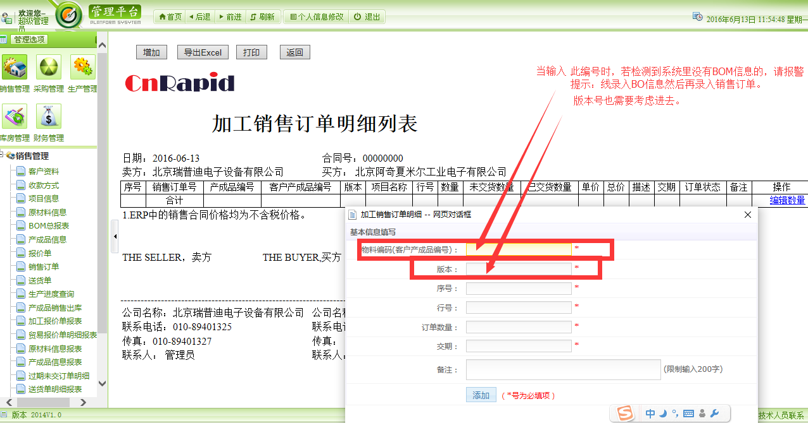

图（2）

